Waarom je een telethon zou moeten overwegen

2011 was een zeer bijzonder fondsenwervend jaar voor KWF Kankerbestrijding waarin ruim 130 miljoen euro aan inkomsten werd gegenereerd. Dat is een stijging van ruim 20%. Vooral nalatenschappen, [Alpe d'HuZes](http://translate.google.com/translate?hl=nl&prev=_t&sl=nl&tl=en&u=http://deelnemers.alpe-dhuzes.nl/acties/larsarnoldussen/lars-arnoldussen/donaties.aspx%3Fmode%3Dinvoice) en particuliere donateurs zorgden voor deze aanzienlijke stijging.

Een belangrijke manier voor KWF Kankerbestrijding om donateurs te werven is de campagne ‘Sta op tegen kanker’ (SOTK) met daarin een belangrijke plek voor een fondsenwervende tv-show. Tv is de afgelopen jaren een bijna vaste waarde in de kanalen-mix om donateurs te werven en dit was de 5e fondsenwervende Tv-show van KWF sinds 2006.

In 2010 werd voor het eerst het SOTK concept gebruikt en deze campagne resulteerde in maar liefst 50.000 structurele donateurs. Het potentieel van dit concept voor fondsenwerving werd overduidelijk aangetoond en ik heb hierover eerder een [blog](http://www.101fundraising.org/2011/02/dutch-cancer-society-recruits-50000-donors-telethon/) geschreven. Dit blog is hier een vervolg op, het kan derhalve handig zijn om mijn eerder [blog](http://www.101fundraising.org/2011/02/dutch-cancer-society-recruits-50000-donors-telethon/) te lezen.

SOTK is een uitnodiging en symbool van een beweging van mensen die in actie komen en opstaan om hun bijdrage te leveren in de strijd tegen kanker. Belangrijk hierbij is de persoonlijke reden om op te staan voor iemand in het bijzonder en de persoonlijke link naar het onderwerp: ik herdenk (ter nagedachtenis), ik leef (survivor), ik strijd (patiënt), ik droom (generiek). SOTK biedt alle ingrediënten voor effectieve marketingcommunicatie: eigentijds, actief, uitnodigend, indringend, authentiek, passievol.

In het najaar van 2011 heeft er wederom een crossmediale wervingscampagne plaatsgevonden met opnieuw een belangrijke plaats voor televisie. En weer is Nederland massaal opgestaan tegen kanker en zijn ruim 45.000 mensen structureel donateur geworden. Mocht je de Tv-show hebben gemist, het is nog steeds te zien via deze [link](http://player.omroep.nl/?aflID=11728214) of zoek binnen YouTube op ‘Sta op tegen kanker’ om diverse fragmenten te zien.

**Meer dan TV**

SOTK was ook dit jaar veel meer dan een 90 minuten durende Tv-show. Er was een enorme buzz, zichtbaarheid en media-aandacht vooraf om zoveel mogelijk mensen op voorhand erbij te betrekken. Daarnaast werden er in deze periode ook donateurs en vrijwilligers geworven via andere media.

*Media-aandacht*

Het campagnelied zorgde ook dit jaar weer voor veel aandacht en publiciteit vooraf. Jeroen van der Boom bracht de single ‘Niemand anders’ speciaal voor KWF uit en scoorde een nummer 1 hit. Hij vertegenwoordigde KWF zeer goed in de diverse media.

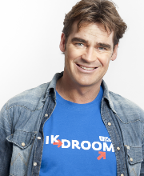

Extra aandacht voor sociale media heeft ertoe bijgedragen dat #staoptegenkanker nummer 1 trending topic is geworden op de dag van de Tv-show en dat veel mensen hun persoonlijke verhaal en foto’s hebben gedeeld op onze facebook account. Deze hebben later een plek gekregen in het Tv-programma

*(Fondsen)wervende acties*

In deze periode is een deel van de campagne gericht geweest op het werven van vrijwilligers en initiatiefnemers om fondsenwervende acties te organiseren, de zogenaamde ‘acties derden’. Ook zijn er diverse andere middelen ingezet om donateurs te werven, zoals affiliate marketing, straat- en huis-aan-huis werving, telemarketing, direct mailings en is het online platform www.staoptegenkanker.nl verder geoptimaliseerd.

*De telethon*

Het Tv-programma was het epicentrum van de campagne en werd uitgezonden op 16 november 2011. Persoonlijke verhalen van (on)bekende Nederlanders stonden centraal: hierin werd hun relatie tot kanker duidelijk en voor wie ze in het bijzonder letterlijk opstaan tegen kanker. De openhartige statements liepen als rode draad door het programma. Daarnaast waren er aangrijpende patiëntenverhalen en bijzondere live optredens.

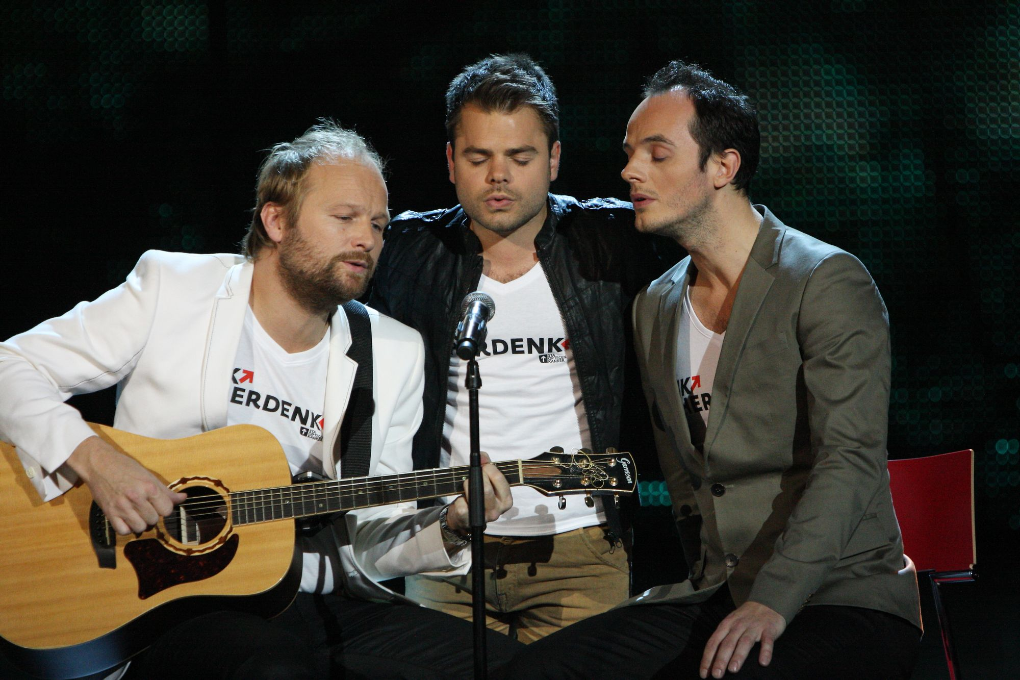

Door de vele media-aandacht zijn veel mensen gaan kijken en was het kijkcijfer (1.153.000) en het marktaandeel (17,3%) erg goed. Het programma was tot een paar minuten voor het einde time slot winner. Dit is belangrijk om een eventueel volgend primetime timeslot te kunnen waarborgen. Het programma is door de kijker bovengemiddeld gewaardeerd: uit kijk en luister onderzoek van de publieke omroep blijkt een bovengemiddelde waardering van een 8,0.

Maar zeker ook een kritische noot: op diverse momenten kwamen er veel minder inbound calls dan verwacht. T.o.v. de telethon in 2010 kende de editie in 2011 veel minder en heftige pieken. In onderstaande grafiek zijn de verschillen zichtbaar van het aantal inbound calls per minuut van de uitzendingen in 2010 en 2011 (rode lijn).

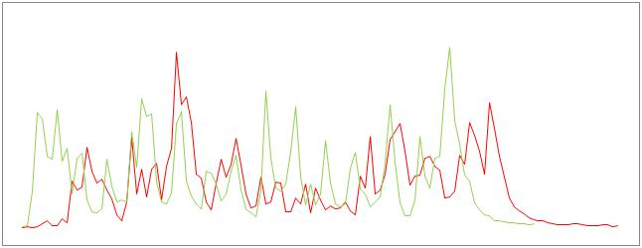

Als belangrijkste responskanaal is gekozen voor telefoon. In de wachtrij en op verschillende momenten in de uitzending is www.staoptegenkanker.nl en #staop genoemd. In totaal heeft ongeveer 20% zich online geregistreerd en 80% via het telefoonnummer.

**Fondsenwerving via TV-shows**



De respons op below-the-line donateursacties is relatief eenvoudig te voorspellen. Het resultaat van fondsenwervende TV-shows blijft echter een moeilijk te voorspellen fenomeen. Onderstaand mijn top 10 succesfactoren.

1. Bezieling en passie van ongelooflijk veel mensen: de motor achter vele mooie dingen in het leven.

2. Zeer goede samenwerking met omroep en productiemaatschappij. Juist bij samenwerking met meerdere externe partijen is het creëeren van de juiste en open sfeer noodzakelijk zodat er als één hecht team wordt samengewerkt en waarbij er respect is voor ieders expertise en gezamenlijk hetzelfde doel wordt nagestreefd. De hele mooie samenwerking met AVRO, I Care en WWAV heeft een zeer belangrijke bijdrage gehad in het eindresultaat.

3. Geen single play Tv-programma maar bij voorkeur het onderdeel laten zijn van een grotere integrale crossmediale campagne

4. Een ijzersterk concept en format die mensen recht in het hart raakt.

5. Veel PR en media aandacht in aanloop naar ’t Tv-programma: een campagnelied kan hier ook grote bijdrage aan leveren.

6. Inzet van BN’ers die een duidelijke en werkelijk oprechte link hebben met het onderwerp en die in deze situatie willen uitdragen voor wie ze in het bijzonder willen opstaan tegen kanker.

7. Je doel moet natuurlijk relevant en aansprekend zijn voor een groot publiek gezien de massamediale communicatie.

8. Fondsenwerving gaat over durven te vragen: het doel is niet een mooi programma, maar een programma met een mooi fondsenwervend resultaat dat uiteraard bijdraagt aan de gewenste positionering van je merk. Ga dus ook altijd altijd van je eigen fondsenwervende expertise zoals je dit ook doet bij het beoordelen van de fondsenwervende power van andere acties.

9. Respons kanaal zowel telefoon als online. Het hoofd responsmechanisme was telefonisch, maar zonder de online responsmogelijkheid heel vaak te noemen heeft een significant deel zich online aangemeld als nieuwe donateur.

10. Gebruik de fondsenwervende expertise van je mensen, zet er een dedicated multi-disciplinair team op in een duidelijke projectstructuur. Dit kan er namelijk niet even bij worden gedaan.

**Waarom zou je een fondsenwervende Tv-show moeten overwegen?**

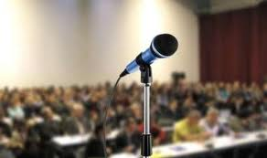

Mocht je plannen hebben voor een telethon of dienen er nog wat mensen te worden overtuigd, mogelijk dat onderstaande je hierbij kan helpen.

1. Het kan een zeer rendabele wijze zijn om donateurs te werven en dus een belangrijke bijdrage leveren aan het realiseren van je missie.

2. Via Tv-show geworven donateurs kennen een gemiddeld lagere churn dan via andere kanalen geworven donateurs m.a.w. dus een hogere life time value.

3. Het is een mooie manier om je organisatie en missie te presenteren en kan een boost geven aan je merk en gewenste positionering.

4. Het heeft een bindend effect naar de bestaande achterban en partners en kan hun keuze om je doel te blijven steunen (her)bevestigen.

5. Indien onderdeel van een crossmediale campagne kan dit het rendement van je andere fondsenwervende acties verhogen.

6. Een Tv-show kan als een katalysator werken en kan nieuwe kansen creëeren zoals bijvoorbeeld nieuwe mooie contacten met bedrijven.

7. Het zorgt voor een mooie dynamiek, het verbindt collega’s en genereert een positieve spirit binnen je organisatie.

Inmiddels zijn alweer de voorbereidingen gestart voor een nieuwe SOTK campagne in dit najaar. Onze Amerikaanse partner EIF heeft een telethon gepland begin September en wellicht dat er nog een aantal Europese kankerorganisaties een telethon gaan uitzenden en gebruik gaan maken van het SOTK concept.

**Tenslotte heb ik 2 prangende vragen:**

1. Diverse goede doelen in Nederland (zoals Unicef, WNF, Nelson Mandela Kinderfonds, Stop Kindermisbruik) en buitenland hebben ook ervaring met fondsenwervende tv-shows.

**Wie wilt zijn of haar ervaringen delen?**

1. Aan het begin van dit blog noemde ik al heel even Alpe d’HuZes. Ik wil dit communicatie moment nog even benutten om dit onder de aandacht te brengen. Dit jaar zal ik voor de 4e keer deelnemen om de vermaarde alpenreus de Alpe d’Huez te beklimmen. Alleen ga ik het echter niet redden! Donaties geven mijn inspanningen pas echt waarde! Doe ook mee en steun me op deze prachtige, maar ook zeker weer zeer pijnlijke en bovenal onvergetelijke dag.

**Mag ik jou begroeten op mijn** [**persoonlijke pagina**](http://deelnemers.alpe-dhuzes.nl/acties/larsarnoldussen/lars-arnoldussen)**?**

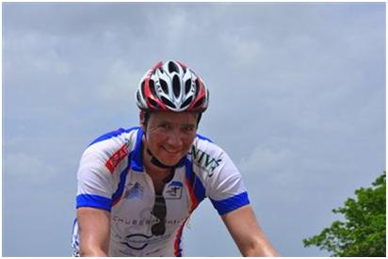

Met fondsenwervende groet,

Lars Arnoldussen